**TRƯỜNG ĐẠI HỌC HÀNG HẢI VIỆT NAM**

**KHOA CÔNG NGHỆ THÔNG TIN**

**-----***-----**



**BÁO CÁO BÀI TẬP LỚN**

**HỌC PHẦN “PHÂN TÍCH THIẾT KẾ HỆ THỐNG”**

***Đề tài:***

***PHÂN TÍCH VÀ THIẾT KẾ HỆ THỐNG***

***QUẢN LÝ BÁN HÀNG SIÊU THỊ MINI***

***GVHD: ThS. Trần Đình Vương***

***Sinh viên thực hiện: Phạm Bá Huy - 87726***

***Hải Phòng, tháng 03 năm 2022***

**TRƯỜNG ĐẠI HỌC HÀNG HẢI**

**KHOA CÔNG NGHỆ THÔNG TIN**

**BỘ MÔN HỆ THỐNG THÔNG TIN**

**-----***-----**

**BÀI TẬP LỚN**

**HỌC PHẦN: PHÂN TÍCH THIẾT KẾ HỆ THỐNG**

**Mã đề tài: 06**

1. **Tên đề tài**

***Phân tích và thiết kế hệ thống: quản lý***

***bán hàng siêu thị mini***

1. **Mục đích**

Phân tích và thiết kế hệ thống quản lý

bán hàng siêu thị mini

1. **Công việc cần thực hiện**
   * Khảo sát và tìm hiểu hệ thống.
   * Tìm hiểu quy trình nghiệp vụ của hệ thống.
   * Các định yêu cầu của hệ thống.
   * Xây dựng mô hình nghiệp vụ của hệ thống, mô hình phân rã chức năng.
   * Xây dựng mô hình hóa tiến trình - Phân tích chức năng nghiệp vụ của hệ thống.
   * Xây dựng mô hình dữ liệu quan niệm – Phân tích hệ thống về dữ liệu. Xây dựng mô hình dữ liệu liên kết thực thể.
   * Thiết kế hệ thống: Thiết kế đầu vào, đầu ra của hệ thống. Thiết kế giao diện người dùng.
   * Bảo vệ bài tập lớn.
2. **Yêu cầu**
   * Kết quả làm bài tập lớn: Báo cáo bài tập lớn
   * Báo cáo bài tập lớn phải được trình bày theo mẫu quy định (kèm theo), báo cáo có thể kết xuất thành tệp định dạng PDF và nộp qua email (không bắt buộc phải in ấn)
   * Hạn nộp báo cáo bài tập lớn:
3. **Tài liệu tham khảo**
   * Nguyễn Văn Vỵ, **Giáo trình Phân tích thiết kế các hệ thống thông tin**, NXB Giáo dục Việt nam, 2010.
   * **Bài giảng Phân tích thiết kế hệ thống**, Khoa CNTT, ĐH HH VN

***Hải Phòng, tháng 03 năm 2022***

**NGƯỜI HƯỚNG DẪN**

**MỤC LỤC**

**MỤC LỤC i**

**DANH MỤC CÁC HÌNH VẼ, BẢNG BIỂU ii**

**DANH MỤC CÁC TỪ VIẾT TẮT iii**

**CHƯƠNG 1. GIỚI THIỆU BÀI TOÁN**

**CHƯƠNG 2:** **KHẢO SÁT HỆ THỐNG**

**CHƯƠNG 3: PHÂN TÍCH HỆ THỐNG**

**CHƯƠNG 4: THIẾT KẾ HỆ THỐNG**

**KẾT LUẬN**

**TÀI LIỆU THAM KHẢO**

**DANH MỤC CÁC HÌNH VẼ, BẢNG BIỂU**

|  |  |
| --- | --- |
| **Hình vẽ** | **Trang** |
| Hình 1.1. Sơ đồ thuật toán |  |
| Hình 1.2. Quá trình nhập dữ liệu |  |

**DANH MỤC CÁC TỪ VIẾT TẮT**

|  |  |
| --- | --- |
| **Từ** | **Ý nghĩa** |
|  |  |

**CHƯƠNG 1. GIỚI THIỆU BÀI TOÁN**

1.1. Đặt vấn đề: Thời gian qua do nhu cầu mua sắm của chúng ta ngày càng tăng, nên sự đòi hỏi đáp ứng nhu cầu về mặt hàng hóa cũng như sản phẩm ngày càng đa dạng. Mặt khác, với sự xuất hiện với số lượng lớn những siêu thị lớn, vừa, nhỏ và lẻ nên nhu cầu quản lý sản phẩm cũng như quá trình nhập – xuất gặp nhiều khó khăn, tạo nên rất nhiều sai sót không thể tránh khỏi. Vì vậy để có thể đáp ứng lại nhu cầu đó của các siêu thị mini, nên em quyết định lựa chọn đề tài khóa luận “Quản lý siêu thị mini” mục đích để tạo ra một phần mềm quản lý đơn gian, dễ sự dụng và có thể tiết kiệm thời gian cho việc quản lý siêu thị, hạn chế những sai số và có thể đáp ứng được nhu cầu mà người sử dụng đang cần. Qua quá trình học tập tích lũy kiến thức, giúp em có được nền tảng kiến thức để có thể hoàn thành tốt bài báo cáo này. Qua đó, áp dụng được vào thực tế, phần mềm được thiết kế tóm lược như sau:

- Phương pháp nghiên cứu:

+ Tìm hiểu bài toán, khảo sát, phân tích, tổng hợp.

+ Mô tả yêu cầu chức năng của hệ thống.

- Đối tượng nghiên cứu:

+ Thông tin về các sản phẩm, hàng hóa siêu thị.

+ Nhà sản xuất, khách hàng.

+ Công việc thực hiện các công đoạn.

1.2 Phạm vi đề tài Phần mềm “Quản lý siêu thị mini” được xây dựng với mục đích để thực hiện các yêu cầu quản lý hàng hóa, quản lý người mua, nơi hàng được nhập về, thanh toán mua bán, thu chi ngân sách và lợi nhuận như thế nào, số lượng tồn kho xuất - nhập là ra sao? Đó là các vấn đề mà phần mềm khi hoàn thành có thể đáp ứng hết những nhu cầu từ thông tin trên.

1.3 Phương pháp nghiên cứu Quá trình nghiên cứu được tóm gọn như sau:

- Khảo sát và tìm hiểu bài toán quản lý hàng hóa tại một cửa hàng siêu thị mini.

- Phân tích bài toán và tổng hợp gợi ý.

- Thu thập thông tin, số liệu.

- Mô tả yêu cầu, chức năng dựa trên bài toán.

- Phân tích thiết kế mô hình cơ sở dữ liệu.

- Phân tích thiết kế hệ thống.

- Thiết kế giao diện và xây dựng chương trình.

1.4 Quá trình thực hiện:

- Tìm hiểu và khảo sát tại các siêu thị.

- Thu thập mẫu thông tin đầu vào như hóa đơn, phiếu chi tại chính nơi ta đang khảo sát.

- Ứng dụng kiến thức đã được học qua trong các năm đại học.

- Tham khảo một số kiến thức từ những người thực tế, bạn bè, sách giáo khoa, giáo trình, mà google books…

**CHƯƠNG 2: KHẢO SÁT HỆ THỐNG**

Khảo sát và thu thập thông tin.

Kết quả khảo sát:

Với số lượng hàng hóa đa dạng việc quản lý hàng hóa bán ra là rất khó khăn, đòi hỏi người nhập hàng hay bán sản phẩm phải thận trọng trong từ con số vì đơn giãn những phần mềm trước đó đa số đều mắc lỗi sai số ảnh hưởng đến quán trình tổng hợp số liệu cho cuối kỳ Hằng năm, thì quản lý siêu thị thường sẽ kiểm tra các mặt hàng hiện có ở siêu thị để có thể bổ sung thêm mặt hàng mới hay giảm bớt đi mặt hàng không còn được sử dụng nhiều nữa, để có thể biết được chính xác mặt hàng người quản lý phải dựa vào nhóm hàng của sản phẩm mình đang nhập. Sau khi đã hoàn tất quá trình thay đổi hàng hóa, thì quản lý siêu thị giao cho nhân viên nhập hàng thường xuyên kiểm tra những đối tác làm ăn trong nhiều năm còn hoạt động nữa không, nếu không thay vì tiếp tục giữ mối làm ăn đó thì người quản lý siêu thị sẽ đi tìm đối tác nhà cung cấp mới cho mình. Khi muốn nhập một sản phẩm nào đó về, người nhập hàng cần kiểm tra thông tin từ những loại hoàng hóa, sản phẩm đó, khi đã nhập xong hàng hóa người nhập cần xuất phiếu chi cho bên bán kèm theo danh sách các mặt hàng đã nhập để làm báo cáo rõ rằng về nguồn chi ra của siêu thị, cuốn năm thì quản lý siêu thị có nhiệm vụ tổng kết số lượng hàng hóa đã nhập là bao nhiêu, số tiền chi là bao nhiêu. Mỗi ngày nhân viên bán hàng có nhiệm vụ bán hàng, xuất hóa đơn cho khác dựa trên những thông tin mà khách hàng đã cung cấp, có đa số khách hàng mua hàng thường xuyên nên việc quản lý nhập liệu bán hàng cũng tiên lợi hơn. Mỗi một đơn bán hàng nhân viên điều phải xuất hóa đơn bán hàng cho khách. Cuối kỳ hoặc cuối năm người quản lý siêu thị tiến hành tổng hợp số lượng mặt hàng bán ra để tổng kết doanh thu ở thời điểm đó bán ra sao, bán được những loại mặt hàng nào. Thường xuyên kiểm tra kho để xem trong kho còn nhiều hàng hay ít, nếu ít hoặc hết hàng thì nhân viên báo quản lý để tiến hàng nhập số lượng hàng mới để kịp thời có đủ số hàng để đáp ứng nhu cầu tiêu dùng của mọi khách hàng.

Mô tả các loại phân quyền người dùng:

Quản lý nguời dùng được chia thành ba đối tượng chính: đó là quản trị người dùng (admin), quản lý nhập kho và quản lý bán hàng.

- Quản trị người dùng (admin): có quyền thêm mới hay xoá người dùng truy cập vào hệ thống và chỉ có quyền admin mới có thể phục hồi backup dữ liệu khi đã bị xoá. Quản lý hệ thống thì có quyền xem, cập nhật, chỉnh sửa thông tin trong toàn bộ hệ thống. Trong hệ thống phần mềm quản lý sinh viên thì người quản lý hệ thống có chức năng cập nhật các thông tin phần mềm như: nhân viên, tài khoản đăng nhập, cũng như các quá trình nhập kho và bán hàng…

- Bộ phận nhập hàng: Đối với người truy cập hệ thống mà cụ thể ở đây là nhân viên bộ phận nhập hàng vào kho, thì nhân viên chỉ có quyền cậ nhật thông tin của nhà cung cấp và tiến hành quá trình nhập kho, xuất phiếu nhập.

- Bộ phận bán hàng: Đối với nhân viên bộ phận bán hàng việc mà nhân viên có thể làm trên phần mềm là cập nhật thông tin khách hàng và thực hiện thao tác bán hàng và xuất hóa đơn cho khách hàng.

Mô tả yêu cầu nghiệp vụ chức năng:

Mô tả nghiệp vụ:

Vào mỗi đợt cuối kỳ, nhân viên bộ phận nhập kho thường kiểm tra số lượng hàng trong kho, nếu vẫn còn hàng thì tiếp tục bán tiếp cho kỳ sau, nếu số lượng còn quá ít hay đã hết hàng nhân viên bán hàng báo với ban quản lý siêu thị để thực hiện quá trình nhậ hàng mới vào kho. Sau khi nhập hàng, nhân viên có nhiệm vụ xuất phiếu nhập kèm theo phiếu chi của siêu thị để xác thực lại số tiền đã chi cho khoản nào. Để có thể biết chính xác được những mặt hàng đang được tiêu thụ rộng rãi, người quản lý cần cập nhật hàng hóa thường xuyên để cho người có nhiệm vụ nhập hàng hay bán hàng thực hiện thao tác dễ dàng hơn.

Đối với nhân viên bán hàng: nhiệm vụ chính của họ là đăng nhập vào hệ thống để quản lý khách hàng mua hàng thương xuyên, sau đó thực hiện thao tác là bán hàng cho nhưng khách hàng mua hàng nhỏ và lẻ. Sau đó nhân viên bán hàng có nhiệm vụ xuất hóa đơn mua hàng cho khách hàng.

Người quản trị (Admin): Người quản trị hệ thống đóng vai trò rất quan trọng, quản lý tất cả các thông tin từ nhân viên lẫn khách cho đến sửa chữa nâng cấp phần mềm khi xảy ra sự cố.

# CHƯƠNG 3: PHÂN TÍCH HỆ THỐNG

**3.1. Mô hình nghiệp vụ - Biểu đồ phân rã chức năng**

**3.1.0:Thực thể và thuộc tính**

3.1.1 Thực thể NhanVien

- Tên thực thể: Nhân viên

- Khoá thực thể: MaNV

- Diễn giải: thực thể NhanVien có các thuộc tính

+ MaNV: Mã nhân viên

+ TenNV: Họ tên nhân viên

+ GioiTinhNV: Giới tính nhân vien

+ NamSinh: Năm sinh

+ SDTNV: Số điện thoại nhân viên

+ DiaChiNV: Địa chỉ nhân viên

+ UserName

+ Pass

+ PhanQuyen

3.1.2 Thực thể NhomHang

- Tên thực thể: Nhóm Hàng

- Khoá thực thể: MaNhomHang

- Diễn giải: thực thể NhomHang có các thuộc tính

+ MaNhomHang: Mã nhóm hàng

+ TenNhomHang: Tên nhóm hàng

3.1.3 Thực thể HangHoa

- Tên thực thể: Hàng hóa

- Khoá của thực thể: MaHang

- Diễn giải: thực thể HangHoa có các thuộc tính:

+ MaHang: mã hàng

+ Tenhang: Tên hàng

+ DonGia: Đơn giá

+ DVT: Đơn vị tính

+ VAT: thuế giá trị gia tăng

+ SoTienCoThue: Số tiền có thuế

3.1.4 Thực thể NhaCC

- Tên thực thể: Nhà Cung Cấp

- Khoá của thực thể: MaNCC

- Diễn giải: thực thể NhaCC có các thuộc tính:

+ MaNCC: Mã nhà cung cấp

+ TenNCC: tên nhà cung cấp

+ DiaChiNCC: địa chỉ nhà cung cấp

+ SDTNCC: số điện thoại nhà cung cấp

+ SoTaiKhoanNCC: Số tài khoản nhà cung cấp

+ MaSoThueNCC: Mã số thuế nhà cung cấp

3.1.5 Thực thể KhachHang

- Tên thực thể: Khách Hàng

- Khoá thực thể: MaKhachHang

- Diễn giải: thực thể KhachHang có các thuộc tính:

+ MaKhachHang: Mã khách hàng

+ TenKhachHang: tên khách hàng

+ GioiTinh: Giới tính

+ DiaChiKH: Địa chỉ khách hàng

+ SDTKH: Số điện thoại khách hàng

+ SoCMND: Số chứng minh nhân dân

+ SoTaiKhoanKH: Số tài khoản khách hàng

+ MaSoThue: Mã số thuế

3.1.6 Thực thể PhieuChi

- Tên thực thể: Phiếu Chi

- Khoá thực thể: soPC

- Diễn giải: thực thể PhieuChi có các thuộc tính sau

+ soPC: số phiếu chi

+ TenNguoiChi: tên người chi

+ NgayChi: Ngày chi

+ LyDoChi: Lý do chi

+ SoTienChi: Số tiền chi

+ SoTienBangChu: Số tiền bằng chữ

+ GhiChu: Ghi chú

3.1.7 Thực thể ChucVu

- Tên thực thể: Chức Vụ

- Khoá thực thể: MaCV

- Diễn giải: thực thể ChucVu có các thuộc tính:

+ MaCV: Mã khoa

+ TenCV: Tên Khoa

3.1.8 Thực thể BoPhan

- Tên thực thể: Bộ Phận

- Khoá thực thể: MaBoPhan

- Diễn giải: thực thể BoPhan có các thuộc tính:

+ MaBoPhan: Mã bộ phận

+ TenBoPhan: Tên bộ phận

3.2.9 Thực thể PhieuNhap

- Tên thực thể: Phiếu Nhập

- Khoá thực thể: IdPhieuNhap

- Diễn giải: thực thể PhieuNhap có các thuộc tính:

+ IdPhieuNhap: id phiếu nhập

+ KyHieu: Ký hiệu

+ NgayNhap: Ngày Nhập

3.1.10 Thực thể ChiTietNhapHang

- Tên thực thể: Chi Tiết Nhập Hàng

- Khoá thực thể: thực thể yếu không có khóa chính

- Diễn giải: thực thể ChiTietNhapHang có các thuộc tính:

+ GiaNhap: Giá nhập

+ SoLuongNhap: Số lượng nhập

+ ThanhTien: Thành tiền

+ ChietKhau: Chiết khấu

+ TongTienNhap: Tổng tiền nhập

3.1.11 Thực thể PhieuXuat

- Tên thực thể: Phiếu Xuất

- Khoá thực thể: id PhieuXuat

- Diễn giải: thực thể PhieuXuat có các thuộc tính:

+ IdPhieuXuat: id Phiếu xuất

+ KyHieuPx: ký hiệu Phiếu xuất

+ NgayXuat: Ngày Xuất

3.1.12 Thực thể ChiTietPhieuXuat

- Tên thực thể: Chi Tiết Phiếu Xuất

- Khoá thực thể: Không có khóa chính do thực thể yếu

- Diễn giải: thực thể ChiTietPhieuXuat có các thuộc tính:

+ GiaBan: Giá bán

+ SoLuongPx: Số lượng Phiếu xuất

+ ThanhTienPX: Thành tiền Phiếu xuất

**3.2.0: Mối quan hệ giữa các thực thể**

3.2.1 Mối kết hợp NH_HH

- Các thực thể tham gia: NhomHang, HangHoa

- Khoá của mối kết hợp: MaHang, Manhomhang

- Diễn giải: Một hàng hóa chỉ thuộc riêng một Nhóm hàng nào đó, một Nhóm hàng có một hay nhiều hàng hóa (ví dụ: kem dưỡng da, kem dưỡng ẩm thuộc nhóm mỹ Phẩm)

- Các thực thể tham gia: nhacc, phieunhap

- Khoá của mối kết hợp: MaNCC, IdPhieuNhap

- Diễn giải: mỗi lần nhập có thể nhập được một nhacc. Một nhà cung cấp có thể nhập được nhiều lần.

3.2.3 Mối kết hợp BP_NV

- Các thực thể tham gia: NhanVien và BoPhan.

- Khoá của thực thể: MaNV, MaBoPhan.

- Diễn giải: Mỗi một Nhân viên chỉ làm có một bộ phận, mỗi bộ phận thì có nhiều nhân viên làm

3.2.4 Mối kết hợp CV_NV

- Các thực thể: ChucVu và NhanVien

- Khoá của thực thể: MaCV, MaNV

- Diễn giải: Mỗi Nhân viên chỉ có một Chức vụ, mỗi một chức vụ sẽ có một hay nhiều nhân viên.

3.2.5 Mối kết hợp KH_PX

- Các thực thể: PhieuXuat, KhachHang

- Khoá của thực thể: MaKhachHang, IdPhieuXuat

- Diễn giải: Mỗi một phiếu xuất chỉ chứ thông tin cua một khách hàng, một khách hàng có thể mua hàng nhiều lần.

3.2.6 Mối kết hợp HH_CTPX

- Các thực thể: HangHoa, PhieuXuat - Khoá của thực thể: mahang

- Diễn giải: Mỗi một Hóa đơn có thể chứa nhiều hàng hóa, mỗi một hàng hóa thì có thể chứa nhiều hóa đơn.

3.2.7 Mối kết hợp PX_CTPX

- Các thực thể: phieuXuat, ChiTietphieuXuat

- Khoá của thực thể: IdPhieuXuat

- Diễn giải: Để lập được một hóa đơn thì Chi tiết phiếu xuất phụ thuộc vào thông tin phiếu xuất từ ban đầu.

3.2.8 Mối kết hợp PX_NV

- Các thực thể: PhieuXuat, NhanVien

- Khoá của thực thể: MaNV, IdPhieuXuat

- Diễn giải: mỗi một nhân viên có thể lập được nhiều hóa đơn. Mỗi một hóa đơn chỉ có thể được một nhân viên lập

3.2.9 Mối kết hợp HH_CTNH

- Các thực thể: HoangHoa, ChiTietNhapHang

- Khoá của thực thể: Mahang

- Diển giải: Mỗi một chi tiết hiếu nhập có thể nhập được nhiều hàng hóa. Mỗi một hàng hóa chỉ có thể được lập trong một phiếu nhập

3.2.10 Mối kết hợp PN_PC

- Các thực thể: PhieuNhap, PhieuChi

- Khoá của thực thể: idPhieuNhap, soPC

- Diễn giải: Một phiếu chi có thể lưu thông tin của một phiếu nhập. Một phiếu nhập có thể lưu thông nhiều phiếu chi.

3.2.11 Mối kết hợp PN_CTPN

- Các thực thể: PhieuNhap, ChiTietPhieuNhap

- Khoá của thực thể: IdPhieuNhap

- Diễn giải: một Chi tiết phiếu thì phụ thuộc từ thông tin vừa nhận được từ phiếu nhập.

3.2.12 Mối kết hợp NV_PN

- Các thực thể: NhanVien và PhieuNhap.

- Khoá của thực thể: MaNV, IdPhieuNhap.

- Diễn giải: mỗi nhân viên có thể lậ một hay nhiều phiếu nhập, mỗi phiếu nhập chỉ được tạo bởi một nhân viên.

3.2.13 Mối kết hợp PC_NV

- Các thực thể: PhieuChi, NhanVien.

- Khoá của thực thể: SoPC, MaNV.

- Diễn giải: một nhân viên sẽ lập một hay nhiều phiếu chi, mỗi phiếu chi chỉ được một nhân viên tạo lậ phiếu.

**3.3.0: Sơ đồ liên kết thực thể**

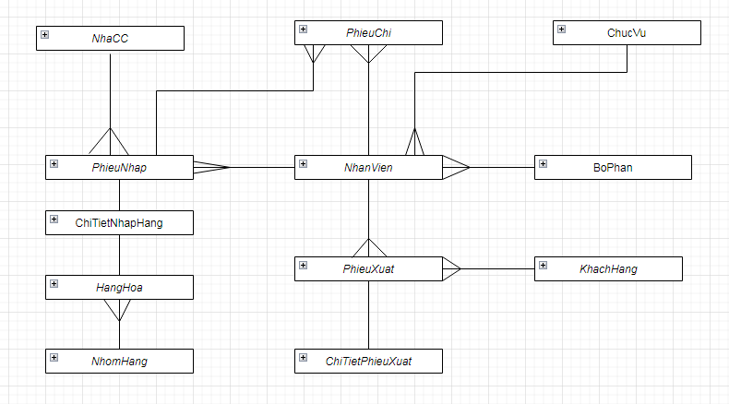

**3.4.0: Sơ đồ phân rã chức năng**

3.4.1 Sơ đồ

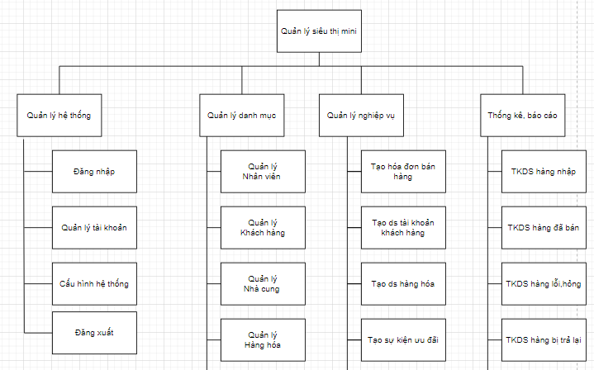

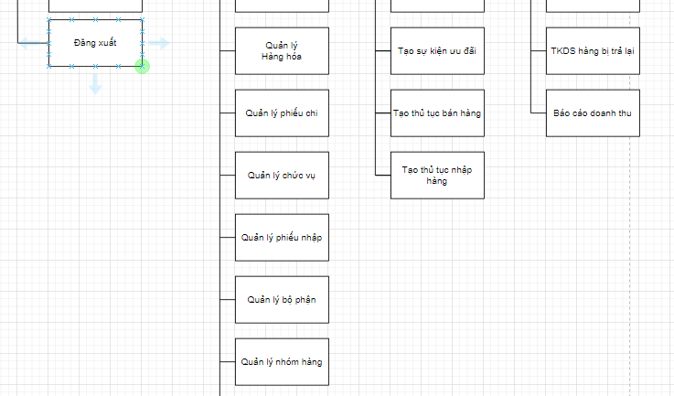

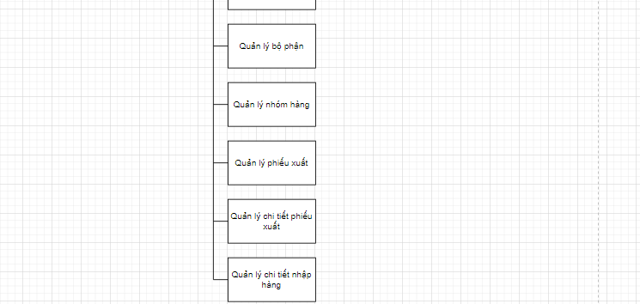

// Do màn hình bé quá nên em chụp 3 ảnh ạ!

3.4.2 Mô tả

a. Đăng nhập

- Vào trang Web hoặc App khi cần mua hàng với điều kiện đã đăng kí tài khoản

-Nhập thông tin tài khoản và mật khẩu như đã đăng kí -> chọn đăng nhập(nếu nhập sai cần nhập lại.

-Giao diện dễ nhìn

-Dữ liệu vào: Tài khoản và ,mật khẩu

-Dữ liệu ra: Vào trang chủ mua hàng

-Cần tuân thủ: Đăng kí tài khoản

b.Quản lý tài khoản

-Khi cần thêm, xóa, kiểm tra thông tin theo yêu cầu

-Đăng nhập vào tài khoản của nhân viên quản lý

-Giao diện dễ nhìn

-Dữ liệu vào: Tài khoản và ,mật khẩu của nhân viên quản lý

-Dữ liệu ra: Vào trang chủ quản lý

-Cần tuân thủ: Không chỉnh sửa thông tin hay bán dữ liệu,để lộ thông tin khách hàng

c.Cấu hình hệ thống

-Đủ mạnh để sử dụng cho số lượng khách hàng tham gia cùng một lúc

-Cần tuân thủ: không nên thay đổi những cài đặt sẵn có,hay mặc định không được phép

d.Đăng xuất

-Thoát sau khi sử dụng tài khoản tránh mất mát thông tin.

-Lựa chọn vào biểu tượng đăng xuất

-Giao diện dễ thấy

e.Quản lý nhân viên

-Chọn vào danh mục quản lý->chọn quản lý nhân viên

-Giao diện phù hợp với mục đích,dễ nhìn

-Dữ liệu ra: trang quản lý nhân viên

-Quy tắc cần tuân thủ: không được sửa đổi thông tin

f.Quản lý khách hàng

-Chọn vào danh mục quản lý->chọn quản lý khách hàng

-Giao diện phù hợp với mục đích,dễ nhìn

-Dữ liệu ra: trang quản lý khách hàng

-Quy tắc cần tuân thủ: không được sửa đổi thông tin

g.Quản lý nhà cung cấp

-Chọn vào danh mục quản lý->chọn quản lý nhà cung cấp

-Giao diện phù hợp với mục đích,dễ nhìn

-Dữ liệu ra: trang quản lý nhà cung cấp

-Quy tắc cần tuân thủ: không được sửa đổi thông tin

h.Quản lý hàng hóa

-Chọn vào danh mục quản lý->chọn quản lý hàng hóa

-Giao diện phù hợp với mục đích,dễ nhìn

-Dữ liệu vào: hàng hóa đã nhập

-Dữ liệu ra: trang quản lý hàng hóa

-Quy tắc cần tuân thủ: không được sửa đổi thông tin

i.Quản lý phiếu chi

-Chọn vào danh mục quản lý->chọn quản lý hàng hóa->chọn quản lý phiếu chi

-Giao diện phù hợp với mục đích,dễ nhìn

-Dữ liệu đầu vào: các phiếu chi

-Dữ liệu ra: trang quản lý phiếu chi

-Quy tắc cần tuân thủ: không được thay đổi dữ liệu

j.Quản lý chức vụ

Chọn vào danh mục quản lý->chọn quản lý nhân viên->chọn quản lý chức vụ

-Giao diện phù hợp với mục đích,dễ nhìn

-Dữ liệu ra: trang quản lý chức vụ

-Quy tắc cần tuân thủ: không được sửa đổi thông tin

k.Quản lý phiếu nhập

-Chọn vào danh mục quản lý->chọn quản lý hàng hóa->chọn quản lý phiếu nhập

-Giao diện phù hợp với mục đích,dễ nhìn

-Dữ liệu đầu vào: các phiếu nhập

-Dữ liệu ra: trang quản lý phiếu nhập

-Quy tắc cần tuân thủ: không được thay đổi dữ liệu

l.Quản lý bộ phận

Chọn vào danh mục quản lý->chọn quản lý nhân viên->chọn quản lý bộ phận

-Giao diện phù hợp với mục đích,dễ nhìn

-Dữ liệu ra: trang quản lý bộ phận

-Quy tắc cần tuân thủ: không được sửa đổi thông tin

m.Quản lý nhóm hàng

-Chọn vào danh mục quản lý->chọn quản lý hàng hóa->chọn quản lý nhóm hàng

-Giao diện phù hợp với mục đích,dễ nhìn

-Dữ liệu ra: trang quản lý nhóm hàng

-Quy tắc cần tuân thủ: không được sửa đổi thông tin

n.Quản lý phiếu xuất

-Chọn vào danh mục quản lý->chọn quản lý hàng hóa->chọn quản lý phiếu xuất

-Giao diện phù hợp với mục đích,dễ nhìn

-Dữ liệu đầu vào: các phiếu xuất

-Dữ liệu ra: trang quản lý phiếu xuất

-Quy tắc cần tuân thủ: không được thay đổi dữ liệu

o.Quản lý chi tiết phiếu xuất

-Chọn vào danh mục quản lý->chọn quản lý hàng hóa->chọn quản lý phiếu xuất->chọn chi tiết

-Giao diện phù hợp với mục đích,dễ nhìn

-Dữ liệu đầu vào: các phiếu xuất

-Dữ liệu ra: trang quản lý chi tiết phiếu xuất

-Quy tắc cần tuân thủ: không được thay đổi dữ liệu

p.Quản lý chi tiết nhập hàng

-Chọn vào danh mục quản lý->chọn quản lý hàng hóa->chọn quản lý phiếu nhập->chọn chi tiết

-Giao diện phù hợp với mục đích,dễ nhìn

-Dữ liệu đầu vào: các phiếu nhập

-Dữ liệu ra: trang quản lý chi tiết phiếu nhập

-Quy tắc cần tuân thủ: không được thay đổi dữ liệu

q.Tạo hóa đơn hàng hóa

-Khi đã bán hàng hóa, cần có hóa đơn để biết thông tin hàng hóa đã bán

-Khi thanh toán-> kiểm hàng -> tính tiền -> in hóa đơn

-Giao diện: phiếu cần đầy đủ thông tin

-Dữ liệu vào: Sản phẩm khách hàng đã chọn

-Dữ liệu ra: Hóa đơn

-Công thức tính toán: Sản phẩm*số lượng*thuế - ưu đãi(nếu có)

-Quy tắc nghiệp vụ cần tuân thủ: Thông tin chính xác, phiếu in cần tiết kiệm tài nguyên.

r.Tạo danh sách tài khoản khách hàng

-Khi khách hàng đăng kí tài khoản

-Thông tin khách hàng->kho dữ liệu khách hàng->danh sách tài khoản

--Dữ liệu vào:Thông tin khách hàng đăng kí

-Dữ liệu ra:Danh sách tài khoản

-Quy tắc nghiệp vụ cần tuân thủ: Thông tin chính xác

s.Tạo danh sách hàng hóa

-Khi đã bán hàng hóa hoặc nhập, cần có danh sách để biết thông tin hàng hóa

-Chọn vào danh mục quản lý->chọn quản lý hàng hóa->chọn danh sách hàng hóa

-Dữ liệu vào: Hàng hóa đã nhâp,xuất

-Dữ liệu ra:Danh sách hàng hóa

-Quy tắc nghiệp vụ cần tuân thủ: Thông tin chính xác

t.Tạo sự kiên ưu đãi

-Khi cần thu hút khách hàng vào một loại hàng hóa nào đó hay ưu đãi chi ân khách hàng

-Chọn vào danh mục quản lý->chọn quản lý hàng hóa->chọn sự kiện-> tạo ngày, lượng ưu đãi-> kích hoạt sự kiện

-Dữ liệu vào: Hàng hóa đã nhâp,xuất

-Dữ liệu ra: ngày bắt đầu và kết thúc của sự kiện,kèm thông báo cho khách hàng và nhân viên thông tin

Tính toán: Giá sản phẩm –lãi*%(tùy theo mục đích)

-Quy tắc nghiệp vụ cần tuân thủ: Thông tin chính xác,cập nhật sớm.

u.Tạo thủ tục bán hàng

-khi bán hàng, khách hàng tham gia vào quy trình bán hàng.

-Quy tắc nghiệp vụ cần tuân thủ: Thông tin chính xác

v.Tạo thủ tục nhập hàng

-khi nhập hàng,nhà cung cấp tham gia vào quy trình nhập hàng.

-Quy tắc nghiệp vụ cần tuân thủ: Thông tin chính xác

w. TKDS hàng nhập

- khi cần báo cáo hay xem thông tin hàng hóa đã nhập

-Khảo sát hàng hóa->Lên danh sách

-Dữ liệu đầu vào: thông tin khảo sát

-Dữ liệu đầu ra: Danh sách thống kê

-Quy tắc nghiệp vụ cần tuân thủ: Thông tin chính xác

x. TKDS hàng đã bán

- khi cần báo cáo hay xem thông tin hàng hóa đã bán

-Khảo sát hàng hóa->Lên danh sách

-Dữ liệu đầu vào: thông tin khảo sát

-Dữ liệu đầu ra: Danh sách thống kê

-Quy tắc nghiệp vụ cần tuân thủ: Thông tin chính xác

y. TKDS hàng lỗi,hỏng

- khi cần báo cáo hay xem thông tin hàng hóa có vấn đề như lỗi hay hỏng

-Khảo sát hàng hóa->Lên danh sách

-Dữ liệu đầu vào: thông tin khảo sát

-Dữ liệu đầu ra: Danh sách thống kê

-Quy tắc nghiệp vụ cần tuân thủ: Thông tin chính xác

z. TKDS hàng bị trả lại

- khi cần báo cáo hay xem thông tin hàng hóa đã bị trả lại

-Khảo sát hàng hóa->Lên danh sách

-Dữ liệu đầu vào: thông tin khảo sát

-Dữ liệu đầu ra: Danh sách thống kê

-Quy tắc nghiệp vụ cần tuân thủ: Thông tin chính xác

aa. Báo cáo doanh thu

-khi cần xem doanh thu ngày,tuần,tháng năm… có đạt yêu cầu đề ra hay không

-Khảo sát hàng hóa, các thống kê

-Dữ liệu đầu vào: thông tin khảo sát hàng hóa, các thống kê

-Dữ liệu đầu ra: Bản báo cáo chi tiết doanh thu

-Tính toán: (Giá bán –Giá nhập)

-Quy tắc nghiệp vụ cần tuân thủ: Thông tin chính xác, đã có tính toán lãi hay lỗ

**3.5.0: Sơ đồ luồng dữ liệu**

3.5.1 Sơ đồ luồng dữ liệu mức ngữ cảnh

a) Sơ đồ

-Tác nhân: Nhân viên, khách hàng, nhà cung cấp

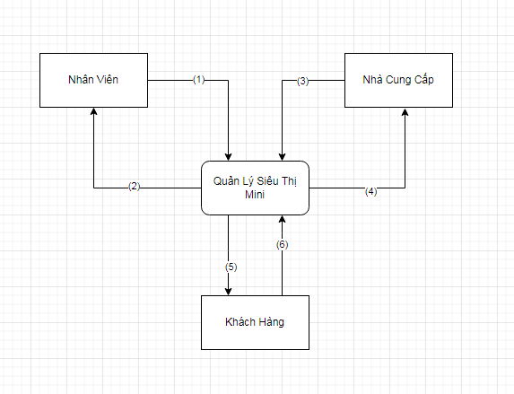

b)Mô tả

(1) Thông tin nhân viên: Mã nhân viên, tên nhân viên, giới tính, năm sinh, sdt, địa chỉ, username, password,phân quyền.

(2) Danh sách nhân viên, lịch làm việc nhân viên.

(3) Thông tin nhà cung cấp: Mã nhà cung cấp, tên nhà cung cấp, mã số thuế, số tài khoản, sdt, địa chỉ nhà cung cấp.

(4) Danh sách nhà cung cấp, danh sách sản phẩm cung cấp, thời gian cung cấp sản phẩm.

(5) Thông tin khách hàng: Mã khách hàng, tên khách hàng, giới tính, năm sinh, sdt, địa chỉ, số tài khoản, chứng minh nhân dân, mã số thuế.

(6) Danh sách khách hàng, thời gian khách hàng mua sản phẩm, danh sách sản phẩm khách hàng đã mua.

3.5.2 Sơ đồ luồng dữ liệu mức đỉnh

a) Sơ đồ

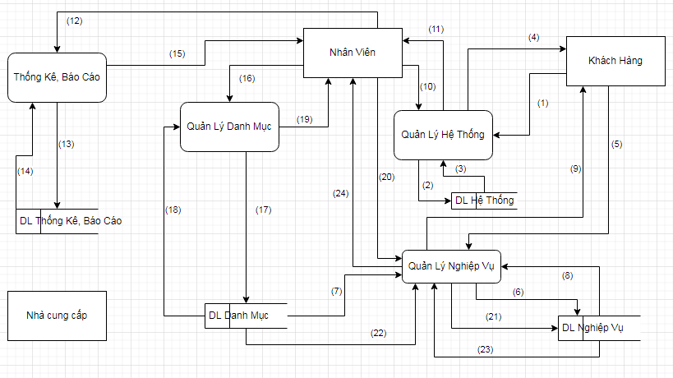

b)Mô tả

(1) Thông tin khách hàng

(2) Thông tin tài khoản đăng nhập

(3) Dữ liệu tài khoản

(4) Truy xuất dữ liệu tài khoản

(5) Yêu cầu nghiệp vụ

(6) Dữ liệu yêu cầu nghiệp vụ

(7) Dữ liệu phản hồi nghiệp vụ từ kho danh mục

(8) Dữ liệu nghiệp vụ

(9) Dữ truy xuất hồi nghiệp vụ

(10) Thông tin nhân viên

(11) Truy xuất dữ liệu tài khoản

(12) Thông tin cung cấp thống kê báo cáo

(13) Nhập dữ liệu thống kê báo cáo

(14) Phản hồi dữ liệu thống kê báo cáo

(15) Truy xuất dữ liệu thống kê báo cáo

(16) Thông tin tạo lập danh mục

(17) Nhận dữ liệu danh mục

(18) Phản hồi dữ liệu danh mục

(19) Truy xuất dữ liệu danh mục

(20) Dữ liệu điều khiển nghiệp vụ

(21) Nhận dữ liệu điều khiển nghiệp vụ

(22) Nhận dữ liệu nghiệp vụ từ kho danh mục

(23) Phản hồi dữ liệu điều khiển nghiệp vụ

(24) Truy xuất dữ liệu điều khiển nghiệp vụ

3.5.3 Sơ đồ luồng dữ liệu mức dưới đỉnh

a) Sơ đồ

+) Chức năng quản lý hệ thống

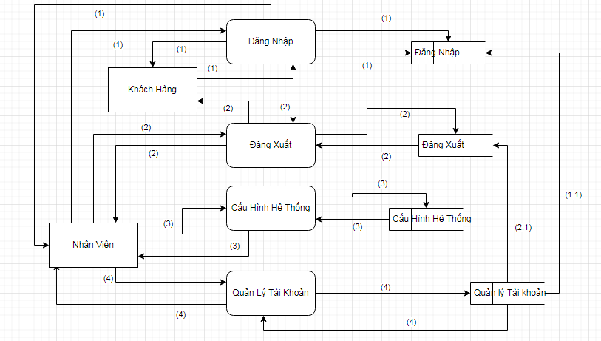

+) Chức năng quản lý danh mục

Nhân Viên:

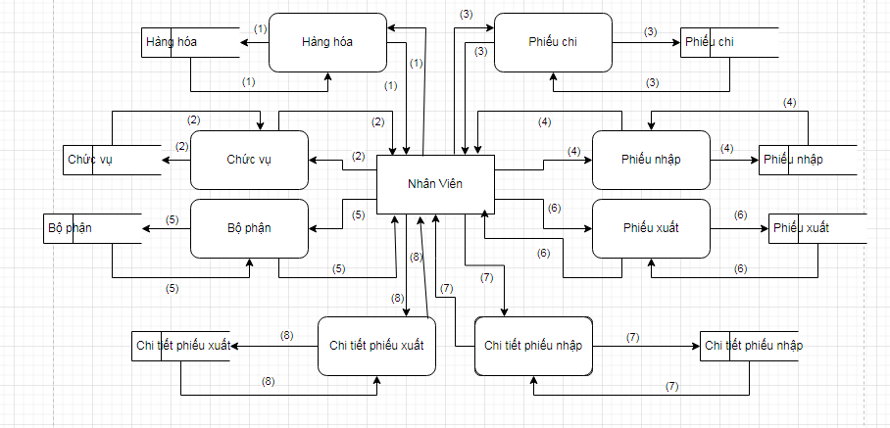

Khách hàng & Nhà Cung Cấp:

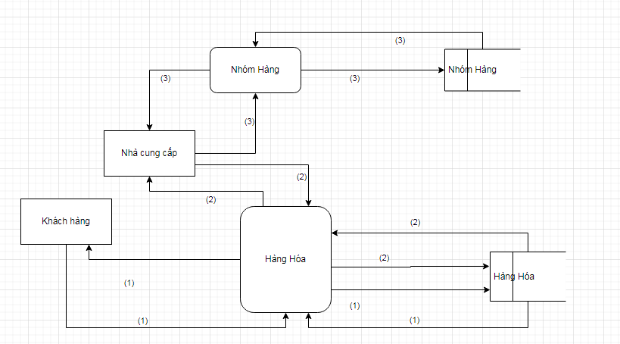

+) Chức năng quản lý nghiệp vụ

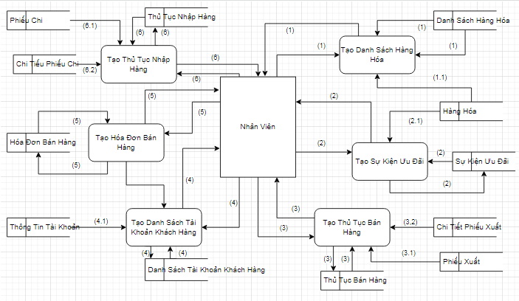

+) Chức năng báo cáo thống kê

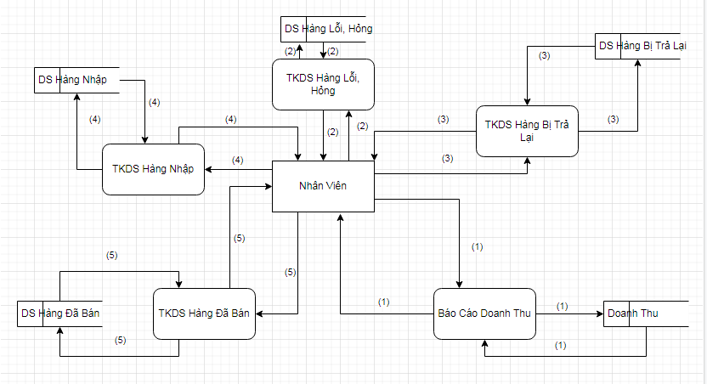

b)Mô tả

+) Chức năng quản lý hệ thống

(1) Dữ liệu đăng nhập

(1.1) Dữ liệu đăng nhập lấy từ kho tài khoản

(2) Dữ liệu đăng xuất

(2.2) Dữ liệu đăng xuất lấy từ kho tài khoản

(3) Dữ liệu cấu hình hệ thống

(4) Dữ liệu tài khoản

+) Chức năng quản lý danh mục

Nhân Viên:

(1) Dữ liệu hàng hóa

(2) Dữ liệu chức vụ

(3) Dữ liệu phiếu chi

(4) Dữ liệu phiếu nhập

(5) Dữ liệu bộ phận

(6) Dữ liệu phiếu xuất

(7) Dữ liệu chi tiết phiếu nhập

(8) Dữ liệu chi tiết phiếu xuất

Khách hàng & Nhà Cung Cấp:

(1) Dữ liệu khách hàng mua hàng hóa

(2) Dữ liệu NhàCC cung cấp hàng hóa

(3) Dữ liệu nhóm hàng

+) Chức năng quản lý nghiệp vụ

(1) Dữ liệu thủ tục danh sách hàng hóa

(1.1) Dữ liệu hàng hóa

(2) Dữ liệu sự kiện ưu đãi

(2.1) Dữ liệu hàng hóa ưu đãi

(3) Dữ liệu thủ tục bán hàng

(3.1) Dữ liệu phiếu xuất

(3.2) Dữ liệu chi tiết phiếu xuất

(4) Dữ liệu danh sách tài khoản khách hàng

(4.1) Dữ liệu thông tin tài khoản

(5) Dữ liệu hóa đơn bán hàng

(6) Dữ liệu thủ tục nhập hàng

(6.1) Dữ liệu phiếu chi

(6.2) Dữ liệu chi tiết phiếu chi

+) Chức năng báo cáo thống kê

(1) Dữ Liệu Doanh Thu

(2) Dữ Liệu Danh Sách Hàng Lỗi, Hỏng

(3) Dữ Liệu Danh Sách Hàng Bị Trả Lại

(4) Dữ Liệu Danh Sách Hàng Nhập

(5) Dữ Liệu Danh Sách Hàng Đã Bán

# CHƯƠNG 4: THIẾT KẾ HỆ THỐNG

4.1. Thiết kế CSDL  
4.1.1 Thiết kế các bảng trong CSDL  
- Xác định các bảng, các thuộc tính, kiểu dữ liệu, khóa chính, khóa ngoại

Bảng Nhân Viên

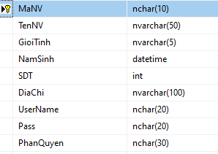

Bảng Hàng Hóa

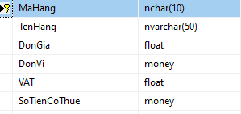

Bảng Nhóm Hàng



Bảng Nhà Cung Cấp

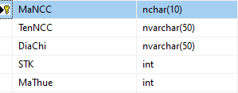

Bảng Khách Hàng

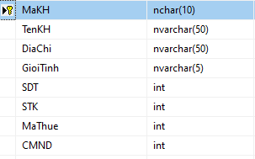

Bảng Chức Vụ



Bảng Phiếu Chi

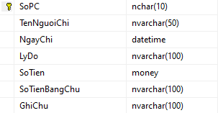

Bảng Bộ Phận



Bảng Phiếu Nhập

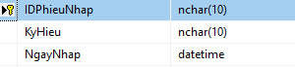

Bảng Phiếu Xuất

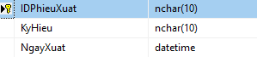

Bảng Chi Tiết Phiếu Nhập

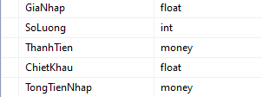

Bảng Chi Tiết Phiếu Xuất

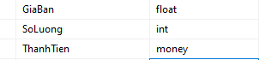

4.1.2. Sơ đồ liên kết CSDL

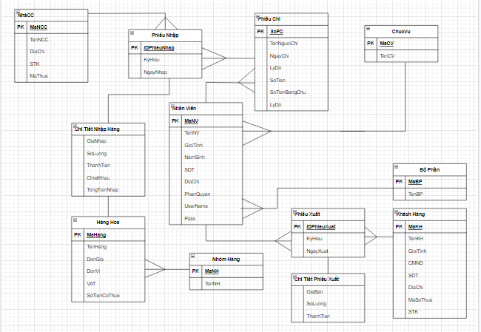

**KẾT LUẬN**

* Nhóm đã giải quyết được những gì theo yêu cầu của bài tập lớn
* Những điểm gì nhóm chưa làm được
* Hướng phát triển

**TÀI LIỆU THAM KHẢO**